МИНИСТЕРСТВО НАУКИ И ВЫСШЕГО ОБРАЗОВАНИЯ РОССИИ ФГБОУ ВО «Пензенский государственный университет»
Кафедра «Математическое обеспечение и применение ЭВМ»

ОТЧЕТ
по лабораторной работе № 3
«Инструментальные средства информационной системы»

Выполнили: ст. гр. 17ВИ1
Самсонкин А.С.
Бренченинов С.А.
Якомазов М. С.
Проверил:
Шибанов С.В.
Дзюба Е.А.

2020г.

Лабораторная работа №3
Цель лабораторной работы: Изучение приемов и приобретение практических навыков создания эффективных запросов на выборку данных и представлений.
1) Спецификации запросов в терминах физической модели базы данных;
№ п/п | Содержание | Используемые таблицы | Параметры группировки | Параметры выбора данных
1 | Популярность категорий книг в группах, (название группы, самая популярная категория книг, год) | Issues, Readers, Instance, Books, Groups, Category | Count(*),  R2.Group_id, B.Category_id, YEAR(Issue_date) | WHERE NOT EXISTS(SELECT Group_id  FROM tmp  WHERE t.Group_id = tmp.Group_id  AND (t.num < tmp.num OR t.row_number < tmp.row_number)  AND t.year = tmp.year)
2 | Популярность категорий книг в факультетах, (название факультета, самая популярная категория книг, год) | Issues, Readers, Instance, Books, Groups, Category, Faculty | Count(*),  R2.Faculty_id, B.Category_id,  YEAR(Issue_date) | WHERE NOT EXISTS(SELECT tmp.Faculty_id  FROM tmp  WHERE t.Faculty_id = tmp.Faculty_id  AND (t.num < tmp.num OR t.row_number < tmp.row_number)  AND t.year = tmp.year)
3 | Рейтинг всех читателей по созданной формуле | Issues, Readers | Count(*) | Рейтинг = общее число книг * 0.2 - число невозвращённых книг после срока - число просроченных книг * 0.4  Число невозвращённых книг:  return_date < GETDATE() AND receive_date IS NULL  Число просроченных книг:  return_date < receive_date
2) Тексты запросов на языке SQL;
Самые популярные категории по группам
-- ~78 ms
WITH tmp (row_number, Group_id, Category_id, num, year) as
(SELECT row_number() OVER ( ORDER BY YEAR(Issue_date)) AS row_number,
R2.Group_id,
B.Category_id,
Count(*) AS num,
YEAR(Issue_date) AS year
FROM Issues
INNER JOIN Readers R2 on Issues.Reader_id = R2.Reader_id
INNER JOIN Instance I on Issues.Instance_id = I.Instance_id
INNER JOIN Books B on I.Book_id = B.Book_id
GROUP BY R2.Group_id, B.Category_id, YEAR(Issue_date))
SELECT G.Group_name, C.Category_name, year
FROM tmp t
INNER JOIN Groups G on t.Group_id = G.Group_id
INNER JOIN Category C ON t.Category_id = C.Category_id
WHERE NOT EXISTS(SELECT Group_id
FROM tmp
WHERE t.Group_id = tmp.Group_id
AND (t.num < tmp.num OR t.row_number < tmp.row_number)
AND t.year = tmp.year)
ORDER BY G.Group_name
Самые популярные категории по факультетам
-- ~140ms
WITH tmp (row_number, Faculty_id, Category_id, num, year) as
(SELECT row_number() OVER ( ORDER BY YEAR(Issue_date)),
Faculty_id,
Category_id,
Count(*) as num,
YEAR(Issue_date) as year
FROM Issues
INNER JOIN Readers R2 on Issues.Reader_id = R2.Reader_id
INNER JOIN Instance I on Issues.Instance_id = I.Instance_id
INNER JOIN Books B on I.Book_id = B.Book_id
INNER JOIN Groups G2 on R2.Group_id = G2.Group_id
GROUP BY Faculty_id, Category_id, YEAR(Issue_date))
SELECT F.Faculty_name, C.Category_name, t.year
FROM tmp t
INNER JOIN Category C ON t.Category_id = C.Category_id
INNER JOIN Faculties F ON t.Faculty_id = F.Faculty_id
WHERE NOT EXISTS(SELECT tmp.Faculty_id
FROM tmp
WHERE t.Faculty_id = tmp.Faculty_id
AND (t.num < tmp.num OR t.row_number < tmp.row_number)
AND t.year = tmp.year)
ORDER BY F.Faculty_name
Рейтинг читателей
-- ~95ms
SELECT R.Reader_surname,
R.Reader_name,
CAST(t.overall * 0.2 - t.missed - t.outdated * 0.4 AS REAL) AS rating
FROM (SELECT Reader_id,
(SELECT Count(*)
FROM Issues I
WHERE R1.Reader_id = I.Reader_id
AND I.Receive_date IS NULL
AND I.Return_date < GETDATE()) AS missed,
(SELECT Count(*)
FROM Issues I
WHERE R1.Reader_id = I.Reader_id
AND I.Return_date < I.Receive_date) AS outdated,
(SELECT Count(*) FROM Issues I WHERE R1.Reader_id = I.Reader_id) AS overall
FROM Readers R1) AS t
INNER JOIN Readers R
ON t.Reader_id = R.Reader_id

3) Результаты тестирования запросов в виде скриншотов из среды исполнения;
Самые популярные категории по группам
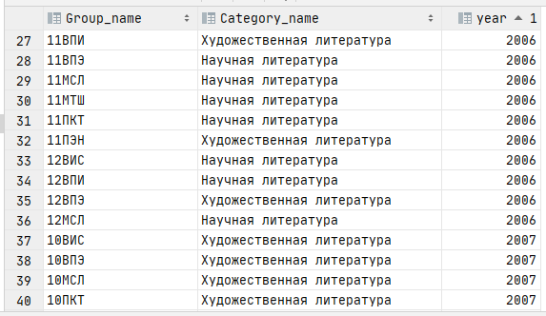
Самые популярные категории по факультетам
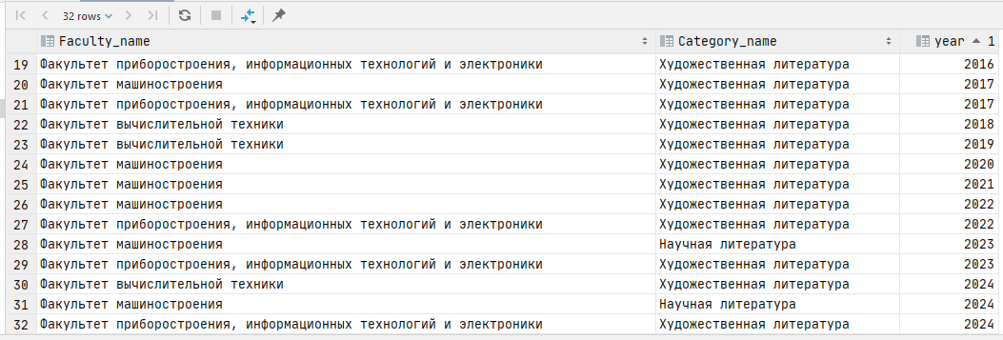

Рейтинг читателей по формуле $(0.2 * overall – missing – 0.4 * outdated)$
Где $overall$ – количество взятых книг,
$missing$ – количество невозвращённых до срока книг
$outdated$ – количество просроченных книг
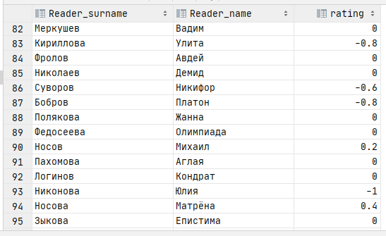
4) Спецификации представлений в терминах физической модели базы данных;
№ п/п | Имя представления | Назначение | Используемые таблицы | Параметры группировки
1 | GroupsTo Categories | Популярность категорий книг в группах, (название группы, самая популярная категория книг, год) | Issues, Readers, Instance, Books, Groups, Category | Count(*)  R2.Group_id, B.Category_id
2 | FacultiesTo Categories | Популярность категорий книг в факультетах, (название факультета, самая популярная категория книг, год) | Issues, Readers, Instance, Books, Groups, Category, Faculty | Count(*)  R2.Faculty_id, B.Category_id
3 | ReadersRaiting | Рейтинг всех читателей по созданной формуле | Issues, Readers | Count(*)

5) Текст представлений на языке SQL;
Самые популярные категории по группам
-- ~77 ms
USE uni_library
GO
CREATE VIEW GroupsCategoriesIssuedBooks
AS
SELECT row_number() OVER ( ORDER BY YEAR(Issue_date)) AS row_number,
R2.Group_id,
B.Category_id,
Count(*) AS num,
YEAR(Issue_date) AS year
FROM Issues
INNER JOIN Readers R2 on Issues.Reader_id = R2.Reader_id
INNER JOIN Instance I on Issues.Instance_id = I.Instance_id
INNER JOIN Books B on I.Book_id = B.Book_id
GROUP BY R2.Group_id, B.Category_id, YEAR(Issue_date)
GO
CREATE VIEW GroupsToCategories AS
SELECT G.Group_name, C.Category_name
FROM (SELECT * FROM GroupsCategoriesIssuedBooks) t1
INNER JOIN Groups G on t1.Group_id = G.Group_id
INNER JOIN Category C ON t1.Category_id = C.Category_id
WHERE NOT EXISTS(SELECT Group_id
FROM (SELECT * FROM GroupsCategoriesIssuedBooks) as t2
WHERE t1.Group_id = t2.Group_id
AND (t1.num < t2.num OR t1.row_number < t2.row_number)
AND t1.year = t2.year)
Самые популярные категории по факультетам
-- ~91ms
USE uni_library
GO
CREATE VIEW FacultiesCategoriesIssuedBooks
AS
SELECT row_number() OVER ( ORDER BY YEAR(Issue_date)) as row_number,
Faculty_id,
Category_id,
Count(*) as num,
YEAR(Issue_date) as year
FROM Issues
INNER JOIN Readers R2 on Issues.Reader_id = R2.Reader_id
INNER JOIN Instance I on Issues.Instance_id = I.Instance_id
INNER JOIN Books B on I.Book_id = B.Book_id
INNER JOIN Groups G2 on R2.Group_id = G2.Group_id
GROUP BY Faculty_id, Category_id, YEAR(Issue_date)
GO
CREATE VIEW FacultiesToCategories AS
SELECT Faculty_name, C.Category_name, t1.year
FROM (SELECT * FROM FacultiesCategoriesIssuedBooks) t1
INNER JOIN Category C ON t1.Category_id = C.Category_id
INNER JOIN Faculties F on t1.Faculty_id = F.Faculty_id
WHERE NOT EXISTS(SELECT Faculty_id
FROM (SELECT * FROM FacultiesCategoriesIssuedBooks) as t2
WHERE t1.Faculty_id = t2.Faculty_id
AND (t1.num < t2.num OR t1.row_number < t2.row_number))
Рейтинг читателей
-- ~99ms
USE uni_library
GO
CREATE VIEW ReadersRating AS
SELECT R.Reader_surname,
R.Reader_name,
CAST(t.overall * 0.2 - t.missed - t.outdated * 0.4 AS REAL) AS rating
FROM (SELECT Reader_id,
(SELECT Count(*)
FROM Issues I
WHERE R1.Reader_id = I.Reader_id
AND I.Receive_date IS NULL
AND I.Return_date < GETDATE()) AS missed,
(SELECT Count(*)
FROM Issues I
WHERE R1.Reader_id = I.Reader_id
AND I.Return_date < I.Receive_date) AS outdated,
(SELECT Count(*) FROM Issues I WHERE R1.Reader_id = I.Reader_id) AS overall
FROM Readers R1) AS t
INNER JOIN Readers R
ON t.Reader_id = R.Reader_id
7) Результаты тестирования представлений в виде скриншотов из среды
Самые популярные категории по группам по периодам времени

Самые популярные категории по факультетам

Рейтинг читателей
8) Сравнительные временные характеристики выполнения запросов и соответствующих представлений.
Название | Запрос | Представление
Категории по группам | ~78 мс. | ~77 мс.
Категории по факульт. | ~140 мс. | ~91 мс.
Рейтинг читателей | ~95 мс. | ~99 мс.
9) Краткие итоги выполнения работы и выводы.
Представления работают в среднем быстрее, чем запросы, но ненамного (можно свести к статистической погрешности). WITH в представлениях не работает, поэтому приходится строить сомнительные костыли.

